Bronnen Gouden jaren – Annegreet van Bergen
Geld dat gaat naar voedsel daalt. Niet omdat we er minder aan uitgeven maar omdat we meer verdienen.
In de negentiende eeuw waren de mensen zo arm dat ze bijna al hun geld aan eten moesten uitgeven. Rond 1900 daalde het aandeel van voedsel voor het eerst onder de 50 procent en na de oorlog zetten die trend verder door: in 1960 gaven Nederlanders ongeveer een derde van hun inkomen aan eten uit. Daarna zakte dat aandeel nog verder: tot 16 procent in 1980 en tot 11 procent in 2011.
Bron 1: Gouden jaren, p.22.

Uren per dag aan huishouden besteden.
In 1964 nam Philips een enquête af met de vraag hoeveel uren per dag vrouwen aan het huishouden moesten besteden. Daar kwam uit ze er van maandag tot en met vrijdag gemiddeld 9,5 uur per dag aan kwijt waren. Op zaterdag was dat 8,5 uur en op zondag 4,5 uur.
Bron 2: Gouden jaren, p.53.

Stofzuiger het vaakst gebruikt.
In 1964 bezat 96 procent van de huishoudens een stofzuiger. Nergens in Nederland zie je nog vrouwen met een mattenklopper te lijf gaan. De meeste losse maten en kleden zijn vervangen door kamerbreed vast tapijt en bovendien heeft de stofzuiger het werk van de mattenklopper grotendeels overgenomen.
Bron 3: Gouden jaren, p.61.

Koelkast het nuttigst.
Van geen enkel apparaat staat het nut zo onomstotelijk vast als dat van de koelkast. In 1957 had slechts 3 procent van de huishoudens er een, in 1962 was dat 19 procent, in 1972 was dat verder opgelopen tot 88 procent en tegenwoordig staat hij in iedere keuken.
Bron 4: Gouden jaren, p.63.

Aantallen telefoons, vast en mobiel.
Sinds de introductie begin jaren negentig is het aantal mobiele telefoons in Nederland in rap tempo gestegen en in 1999 waren er al meer dan 5 miljoen. In 2014 zijn dat er inmiddels ruim 20 miljoen, terwijl sinds 1995 het aantal vast aansluitingen met een kwart is gedaald van ruim 8 miljoen naar 6 miljoen. In 1955 waren er maar 700 000 aansluitingen in Nederland, veelal zakelijke. Op elke honderd gezinnen hadden er zestien een telefoon. De overige 84 procent moest het zonder stellen en vond dat het heel gewoon.
Bron 5: Gouden jaren, p.109-110.

Zendtijd in de jaren ’50 en ’60.
In 1957 moesten de gezamenlijke oproepen het met 12 uur zendtijd per week doen. In november 1961, de maand die wordt gezien als belangrijke mijlpaal omdat er toen het miljoenste televisietoestel werd geregistreerd, was er slechts één zender in de lucht en die zond 24 uur uit. Niet per dag, maar per week. De overige 144 uur was er allen het testbeeld.
Bron 6: Gouden jaren, p.129.

Verkeersdoden.
In het ogenschijnlijke rustige Nederland van 1956 vielen maar liefst 1600 verkeersdoden, tegen 570 in 2013. En intussen rijden er wel 26 keer zoveel auto’s in Nederland. Terwijl dat er in 1956 300 000 waren, zijn dat er pakweg nu 8 miljoen. Als dat gelijke trend had gehouden dan zouden er nu 42 000 mensen per jaar omkomen in het verkeer.
Bron 7: Gouden jaren, p.148.

Op vakantie.
In 1950 ging 18 procent van alle Nederlanders wel eens met vakantie. In 1960 was dat 30 procent en in 1970 ging de helft van de Nederlanders in ieder geval één keer per jaar met vakantie. In 2012 was dat ruim 80 procent. Van hen was liefst 75 procent in dat jaar minstens één keer naar het buitenland gegaan en gemiddeld trokken de vakantiegangers er drie keer per jaar op uit.
Bron 8: Gouden jaren, p.192.

Steeds minder mensen hebben kunstgebit.
In 1960 had één op de drie Nederlanders een kunstgebit, in 2009 was dat nog maar één op de tien. De daling bij de groep tussen de 45 en 65 jaar is nog groter. Van hen dat meer dan de helft in 1981 een kunstgebit en in 2009 was dat aandeel gezakt tot 11,6 procent.
Bron 9: Gouden jaren, p.203.

Mensen worden steeds ouder.
In 1950 was bij mannen de gemiddelde leeftijd bij overlijden 59,3 jaar en in 2012 was dat 15,3 jaar hoger: 74,6 jaar. Bij vrouwen is de stijging nog opmerkelijker, bij hen steeg de gemiddelde leeftijd bij overlijden met 16,7 jaar van 63,2 jaar in 1950 tot 79,9 jaar in 2012.
Bron 10: Gouden jaren, p.225.

Landbouw.
In de landbouw werkte in 1950 ruim een half miljoen mensen. In 2011 was dat aantal geslonken tot 139 000. Toch is de totale Nederlandse landbouwproductie tussen 1950 en 2011 vervijfvoudigd. Er wordt dus per persoon twintig keer zoveel voedsel geproduceerd als in 1950.
Bron 11: Gouden jaren, p.286.

Paarden versus tractoren pas in jaren ’60.
In 1964 werd er een bijzonder omslagpunt bereikt: voor het eerst werden in de Nederlandse landbouwgeschiedenis meer tractoren dan paarden gebruikt.
Bron 12: Gouden jaren, p.287.

Daling en groei in verschillende sectoren.
In 1960 was de landbouw nog goed voor 11 procent van de werkgelegenheid, in 2010 was dat aandeel gedaald tot 2,7 procent. Ook het aandeel van de industrie werd kleiner: van 34,9 procent in 1960 tot 12,4 procent in 2010. Daarentegen was de dienstensector de grootste groeier. Die was in 1960 goed voor 22 procent en inmiddels is dat aantal gestegen tot 54,5 procent.
Bron 13: Gouden jaren, p.291.

Boodschappen doen. Consumptiemaatschappij.
In 1948 opende Dirk van den Broek een zelfbedieningszaak en later volgde Albert Heijn. Zelfbediening werd een enorm succes. In 1971 sloot Albert Heijn de laatste toonbankwinkel. In 2014 gaan Albert Heijn en Jumbo in sommige filialen al zover, dat ze hun klanten een zelfscanner geven en ze het werk van de caissière laten doen.
Bron 14: Gouden jaren, p.297.

Percentage vrouwen dat werkt. Tweede feministische golf.
De arbeidsparticipatie van vrouwen schommelde in de jaren zeventig rond de 30 procent. In 1985 was dat 34 procent, in 2008 liefst 62 procent. Het vergelijkbare cijfer voor mannen lag tot midden jaren zeventig boven en in 2008 boven de 80 procent.
Bron 15: Gouden jaren, p.327.

Buitenlands eten na de Tweede Wereldoorlog door komst eerste migranten.
De Chinees was dé plek om naartoe te gaan als er bij hoge uitzondering (in de jaren vijftig en zestig) buiten de deur werd gegeten. De nasi, bami en rijsttafel van de Chinese restaurant waren grotendeels op de Indonesische keuken geïnspireerd. (In de loop van de jaren zeventig) Later openden voormalige Italiaanse gastarbeiders de eerste pizzeria’s in Nederland. Toch bleef buitenlands eten aanvankelijk iets uitzonderlijks.
Bron 16: Gouden jaren, p.25.

Grote gezinnen in één huis.
Mieneke van Noort (1943) vertelde dat in een bepaald type kinderwagen haar eerste negen kinderen hadden gelegen. ‘Dus heeft u er méér dan negen?’ Ja, Mieneke had twaalf kinderen gekregen. Zelf woonde ze nog steeds in het huis waar zij met haar man en die twaalf kinderen had gewoond. Tegenwoordig woonde naast haar in net zo’n huis een jong stel met één kind. Dit ging binnenkort verhuizen want met nummer twee op komst werd het huis toch wel erg krap.
Bron 17: Gouden jaren, p.42.

Wat moesten de mensen met een badkuip doen? De staat die zich actief gaat moeien met gezondheid en hygiëne van mensen.
In de woningwet van 1952 werd bepaald dat nieuw te bouwen woningen moesten zijn voorzien van een ‘badgelegenheid’. Vaak werd er toen in de badcel een zitbad ingebouwd. Overigens wist lang niet iedereen wat je met zo’n nieuwigheid aan moest en mensen gebruikten de badcel soms om er aardappels in op te slaan.
Bron 18: Gouden jaren, p.50.

Wasmachine het belangrijkste. Consumptiemaatschappij/welvaartsstijging en tweede feministische golf.
Geen enkel ander elektrisch apparaat heeft huisvrouwen meer tijd gegeven dan de wasmachine. Het is de moeder aller huishoudelijk apparaten.
Bron 19: Gouden jaren, p.55.

Feministische golf mede mogelijk gemaakt door de komst vaatwasser?
Dat het nu steeds meer vanzelf spreekt dat vrouwen hun eigen geld verdienen en steeds vaker economisch zelfstandig zijn, is voor een heel groot deel te danken aan het feit dat de afwas tegenwoordig in de vaatwasser gaat en het huishouden ook verder een fluitje van een cent is geworden.
Bron 20: Gouden jaren, p.69.

Zelf kleding maken gebeurd niet meer in Nederland.
In de loop van de jaren zestig loonde het steeds minder om zelf kleren te maken. De koopkracht steef en dat leidde tot massaproductie. Als gevolg van deze schaalvergroting daalden de kosten en werd confectie goedkoper. Maar de belangrijkste oorzaak was dat het werk uit Nederlandse naaiateliers naar landen met lage lonen werd verplaatst.
Bron 21: Gouden jaren, p.77.

Kinderen zijn veranderd van productiemiddel naar consumptiemiddel, laten uitleggen. Welvaartsstijging.
Tegenwoordig zijn kinderen in de hoofdzaak consumptiegoederen. Dat wil zeggen, wanneer het mensen gegeven is kinderen te krijgen, dan willen ze die vooral om er plezier aan te beleven. Nederlandse ouders zien hun kinderen nauwelijks nog als productiemiddel. (Dat was vroeger wel anders.)
Bron 22: Gouden jaren, p.83.

Moeilijk bereikbaar in de jaren ’50. Voor de digitale revolutie.
Na negen uur ’s avonds ging het plaatselijke telefoonkantoor dicht en kon je dus niet meer bellen. In noodgevallen vergat men soms de kantoorhouder te wekken en zo bleven mensen te lang onwetend. Het was geen lokaal probleem, zelfs ministers waren het hele weekend onbereikbaar en konden geen toestemming geven voor het mobiliseren van soldaten.
Bron 23: Gouden jaren, p.112.

Geld saldo bekijken. Voor de digitale revolutie.
Elke woensdag bezorgde de postbode het bankafschrift en jarenlang was dat het enige moment van de week waarop je kon zien welke bedragen er van je rekening af- en bijgeschreven waren. Sinds de komst van de geldautomaten, begin jaren negentig, kon je het saldo opvragen. Maar over de achterliggende boekingen tastte je in het duister.
Bron 24: Gouden jaren, p.136.

Reis met school.
In 1971 gingen wij met de vijfde klas van het Enschedese gymnasium naar Rome. Behalve de leraar klassieke talen ging ook een tekenleraar mee. We hadden nooit les van hem gehad, maar voor hem was dit een unieke gelegenheid Rome te zien. ‘Die kans krijg ik nooit weer’, zij hij. Destijds was Rome vanuit Nederland héél ver weg.
Bron 25: Gouden jaren, p.182.

Werkloos maar wel vakantie naar Zuid-Afrika.
Een 55-plusser vertelde in 2014 dat hij al een jaar werkloos was. In het programma konden kiezers vragen stellen aan lijsttrekkers bij de Europese verkiezingen. De man had ondanks tientallen sollicitaties nog steeds geen werk en verkeerde in een tamelijk uitzichtloze situatie. Hij wilde weten wat ‘Europa’ voor mensen zoals hij kon betekenen. Tijdens de daaropvolgende discussie bleek dat de man niet ging stemmen. Hij was namelijk op de dag van de verkiezingen met vakantie in Zuid-Afrika.
Bron 26: Gouden jaren, p.199.

Maandverband opnieuw gebruiken. Wegwerpgemak.
Maandverband in de was doen en het opnieuw gebruiken? Daar moet je in 2014 toch echt niet meer aan denken. Toch deden in de jaren vijftig de meeste vrouwen niet anders. (Kees (1943) had vijf oudere zussen. Hij zegt laconiek: ‘Bij ons was er altijd wel een bloedbad’). Het luxe moderne maandverband is inmiddels, net als papieren zakdoekjes, wegwerpluiers en zacht toiletpapier, niet meer weg te denken.
Bron 27: Gouden jaren, p.239 + (p.245).

De IPad. Gevolg digitale revolutie.
We krijgen steeds meer waar voor ons geld. Neem de IPad: deze flinterdunne computer is televisie, encyclopedie, hoogtemeter, horloge, kookwekker, gewone wekker, fototoestel, fotoalbum, kookboek, e-reader, stopwatch, atlas, routeplanner, rekenmachine en nog veel meer tegelijk.
Bron 28: Gouden jaren, p.265.

8-urige werkweek als reactie op de Russische Revolutie.
In de jaren vijftig kende Nederland het zogenaamde Engelse weekend. Dat wil zeggen dat arbeiders niet alleen op zondag, maar ook op zaterdagmiddag vrij hadden. Dat was zo geregeld in de Arbeidswet van 1919, een wet die een reactie was op de Russische Revolutie. Toen de communisten in 1917 in Rusland de macht overnamen, voerden zij onder meer een 8-urige werkdag in, wat in die tijd overal in Europa een belangrijke eis van de vakbeweging was. Toen de communistische revolutie naar andere landen dreigde over te slaan, waren de meeste overheden er als de kippen bij om wettelijk een maximumwerktijd te regelen en op die manier de revolutionairen de wind uit de zeilen te nemen.
Bron 29: Gouden jaren, p.330.

Bijzondere vrijetijdsbesteding.
Mensen konden zich een auto veroorloven maar er was nog nauwelijks vermaak. De auto werd aan de kant van de snelweg gezet, klapstoelen uit de achterbak gehaald, om vanuit de berm naar passerende auto’s te gaan kijken. Lang heeft dit bermtoerisme niet geduurd. Omdat het vrij gevaarlijk was, werd het halverwege de jaren zestig verboden om zonder dwingende reden langs de snelweg te stoppen.
Bron 30: Gouden jaren, p.332.

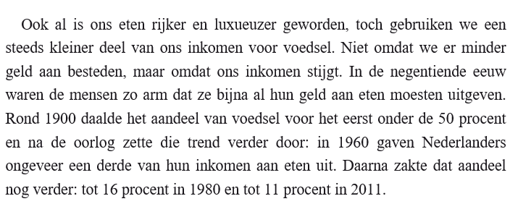
Bron 1 uit Gouden Jaren van Annegreet van Bergen

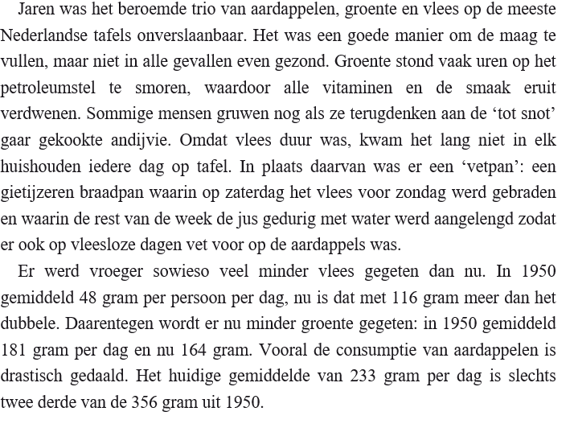
Bron 2 uit Gouden Jaren van Annegreet van Bergen
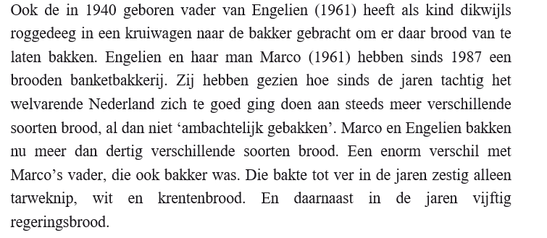
Bron 3 uit Gouden Jaren van Annegreet van Bergen

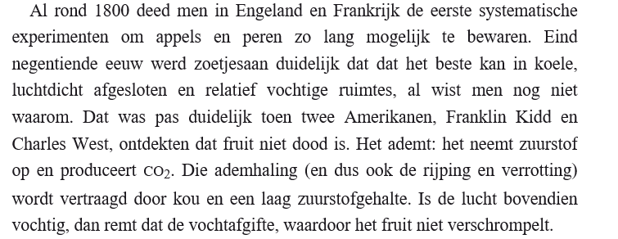
Bron 4 uit Gouden Jaren van Annegreet van Bergen

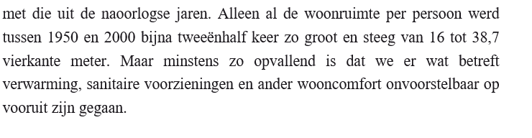
Bron 5 uit Gouden Jaren van Annegreet van Bergen

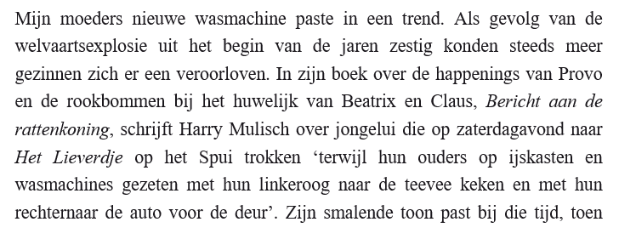
Bron 6 uit Gouden Jaren van Annegreet van Bergen

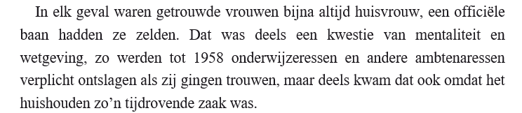
Bron 7 uit Gouden Jaren van Annegreet van Bergen

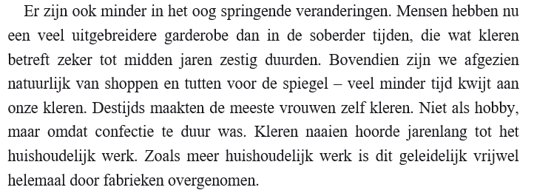
Bron 8 uit Gouden Jaren van Annegreet van Bergen

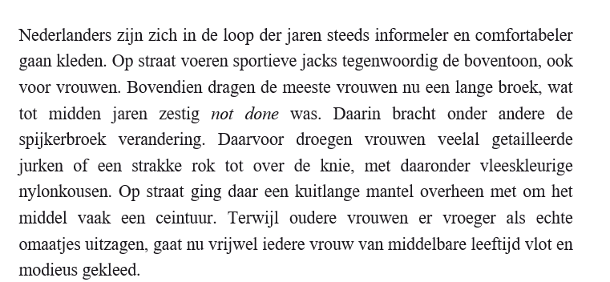
Bron 9 uit Gouden Jaren van Annegreet van Bergen

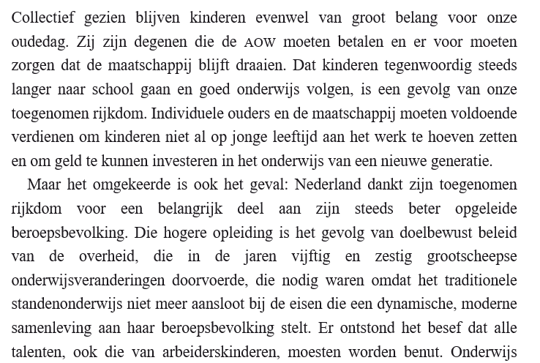
Bron 10 uit Gouden jaren van Annegreet van Bergen

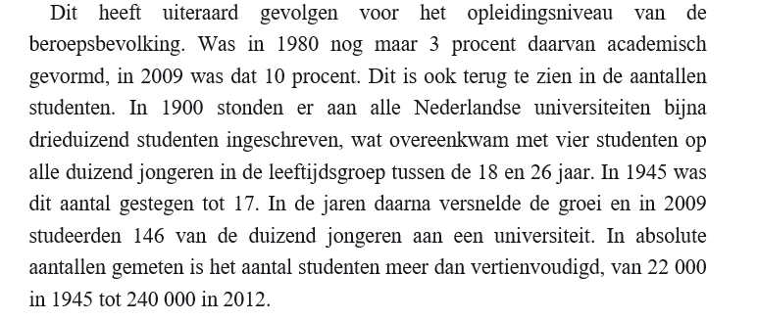
Bron 11 uit Gouden Jaren van Annegreet van Bergen
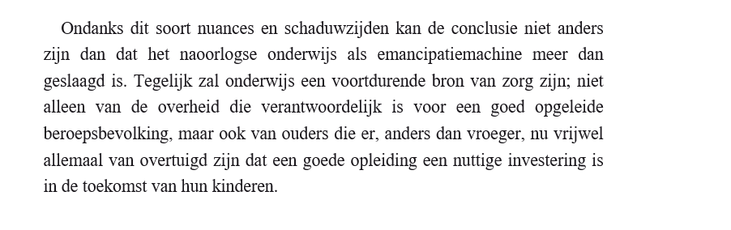
Bron 12 uit Gouden Jaren van Annegreet van Bergen
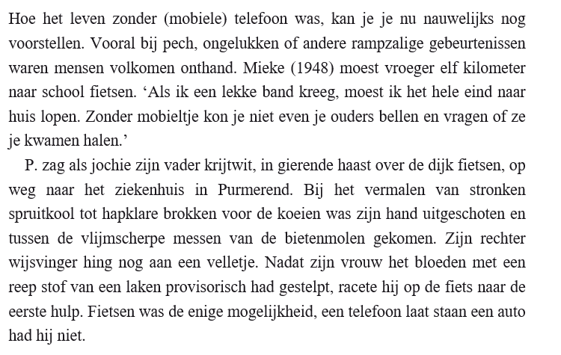
Bron 13 uit Gouden Jaren van Annegreet van Bergen
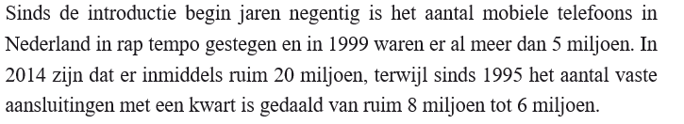
Bron 14 uit Gouden Jaren van Annegreet van Bergen

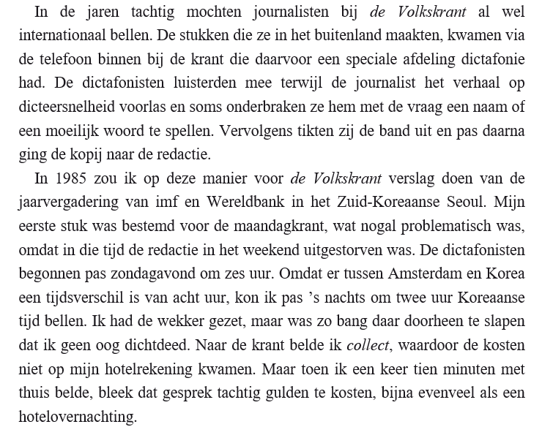
Bron 15 uit Gouden Jaren van Annegreet van Bergen

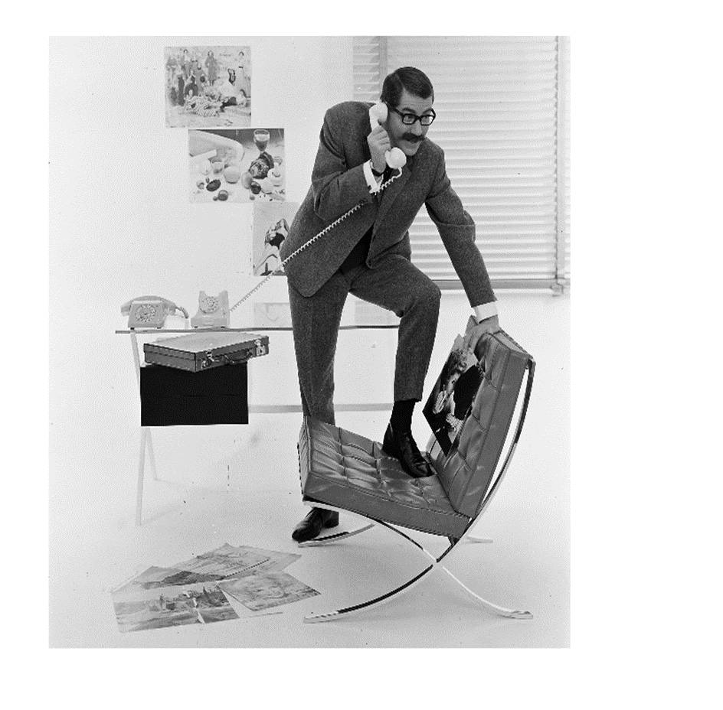

Bron 16 uit Gouden Jaren van Annegreet van Bergen
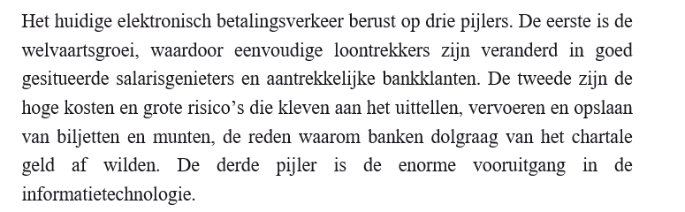
Bron 17 uit Gouden Jaren van Annegreet van Bergen
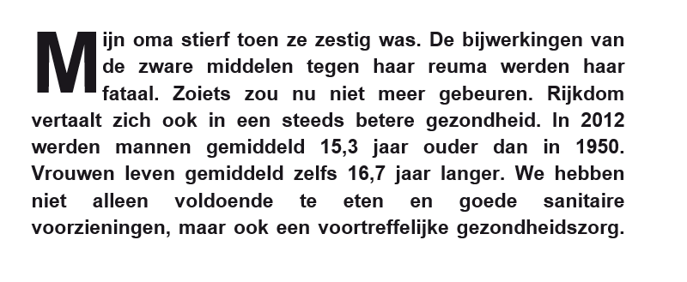
Bron 18 uit Gouden Jaren van Annegreet van Bergen

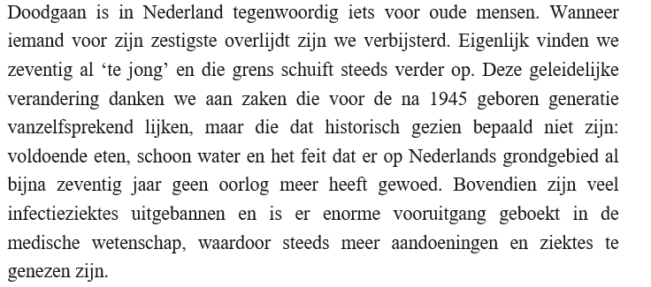
Bron 19 uit Gouden Jaren van Annegreet van Bergen
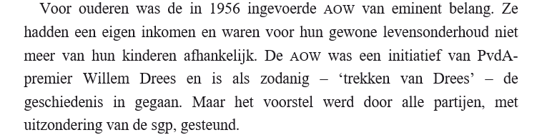
Bron 20 uit Gouden Jaren van Annegreet van Bergen

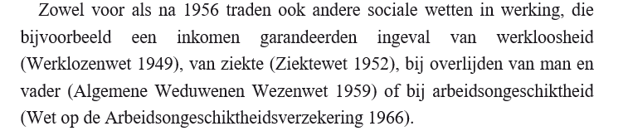
Bron 21 uit Gouden Jaren van Annegreet van Bergen

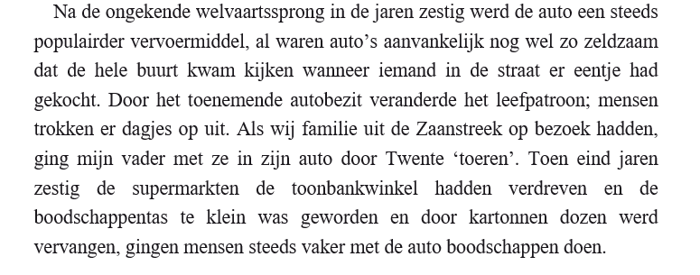
Bron 22 uit Gouden Jaren van Annegreet van Bergen

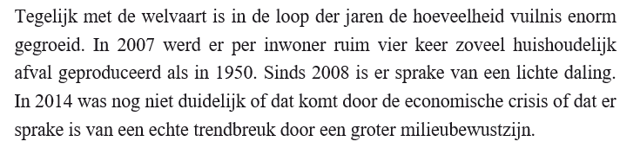
Bron 23 uit Gouden Jaren van Annegreet van Bergen

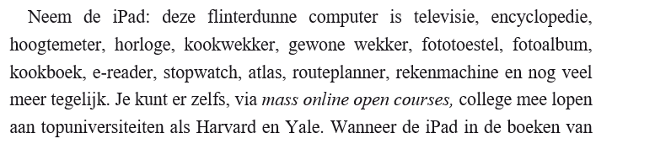
Bron 24 uit Gouden Jaren van Annegreet van Bergen

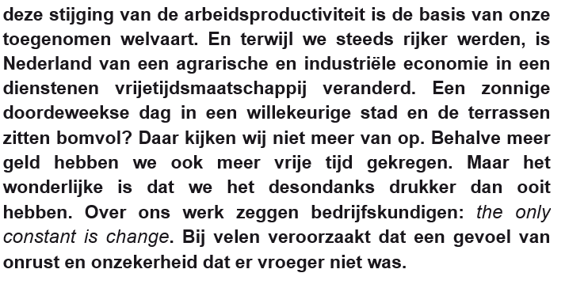
Bron 25 uit Gouden Jaren van Annegreet van Bergen

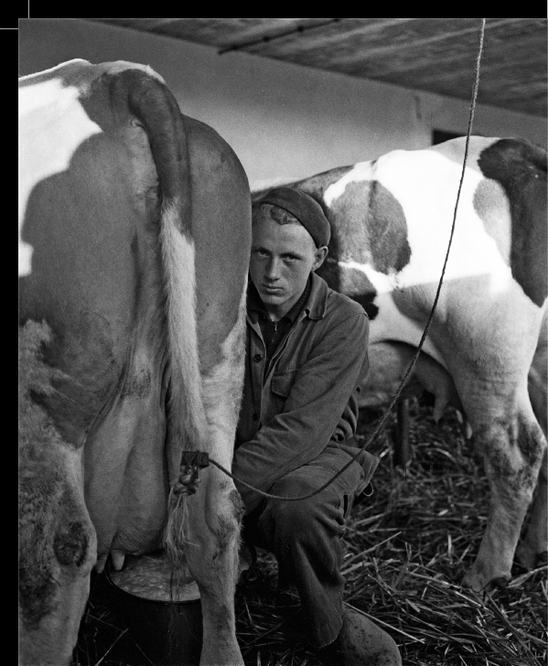
Machines hebben werk van mensen overgenomen. In de landbouw wordt per persoon nu twintig keer zoveel voedsel geproduceerd als in 1950. (Foto: Henk Jonker/MAI)
Bron 26 uit Gouden Jaren van Annegreet van Bergen
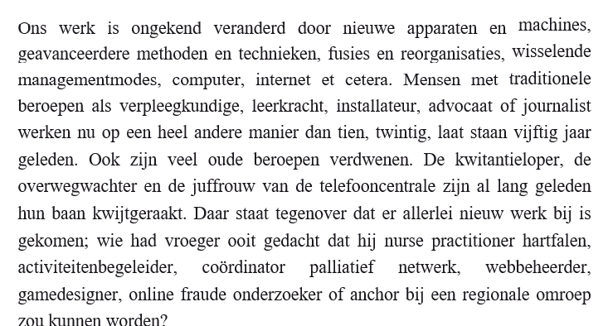
Bron 27 uit Gouden Jaren van Annegreet van Bergen

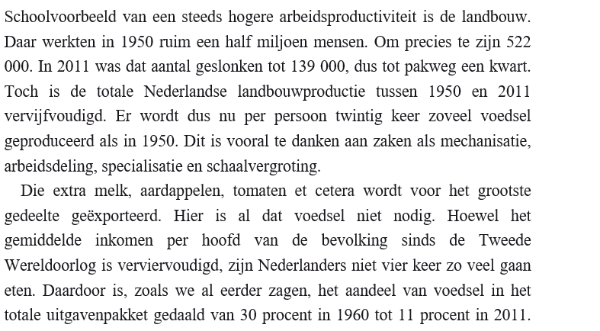
Bron 28 uit Gouden Jaren van Annegreet van Bergen

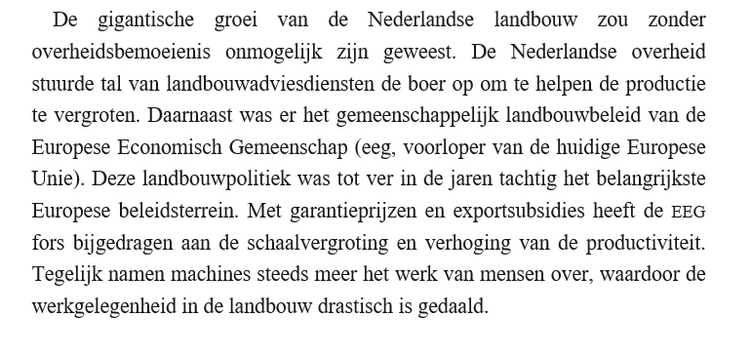
Bron 29 uit Gouden Jaren van Annegreet van Bergen

Foto’s uit het goede leven van Annegreet van Bergen
